Ονοματεπώνυμο: Τάξη: Ημερομηνία:



**Φύλλο εργασίας**

## Μια πρώτη επαφή με το μουσείο που θα επισκεφθούμε

Εάν έχετε προγραμματίσει επίσκεψη σε κάποιο μουσείο που περιέχεται στο λογισμικό που συνοδεύει το φύλλο εργασίας, επισκέπτεσαι το δικτυακό του τόπο από την επιλογή «Μουσεία»:

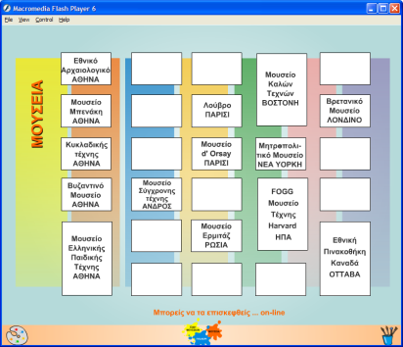

Εάν δεν περιέχεται η URL του μουσείου την γράφει ο/η εκπαιδευτικός στον πίνακα[1].

Ο/Η εκπαιδευτικός σας έχει χωρίσει σε ομάδες. Σημείωσε (με ένα ✓) σε ποια από αυτές ανήκεις:

* Στην ομάδα η οποία θα παρουσιάσει κάποιες πληροφορίες για το μουσείο (χωροταξικά, ιστορικά δεδομένα)
* Στην ομάδα η οποία θα παρουσιάσει το είδος των εκθεμάτων που εμπεριέχει (γλυπτά, έργα ζωγραφικής, … συγκεκριμένου καλλιτέχνη, από κάποια περιοχή …) εάν η έκθεση είναι μόνιμη κ.λπ.
* Στην ομάδα η οποία θα ερευνήσει τα τυχόν εκπαιδευτικά προγράμματα που προσφέρει το μουσείο.
* Άλλη ομάδα

Στη συνέχεια δημιουργείς μια παρουσίαση (σε πρόγραμμα παρουσιάσεων π.χ. PowerPoint) για το συγκεκριμένο μουσείο που πρόκειται να επισκεφθείτε.

1. Ο/Η εκπαιδευτικός μπορεί να τον εντοπίσει από τους δικτυακούς τόπους που αναφέρονται στις πηγές.